Limousin
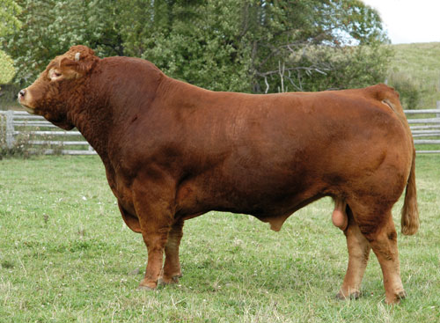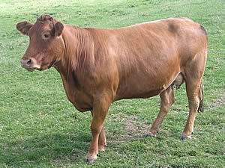

Zona de origen: Suroeste de Francia (región vasca)
Características: Es una raza un poco más rústica que la charolaise. El pelaje es de color amarillo claro o bayo, aclarándose en las extremidades y cara inferior del vientre. LAs mucosas son rosadas, los cuernos son elípticos insertados detrás de la nuca.
Variedad: Hay una variedad que es mocha.
Difusión en la Argentina: Recién comenzó a difundirse en la década del sesenta. hay rodeos en pureza y se emplea bastante en cruzamientos.

